关于组织参加第三届全国大学生网络商务创新
应用大赛的通知
各学院：
中国互联网协会建行“e路通”杯第三届（2009——2010）全国大学生网络商务创新应用大赛以真实企业商业问题作为比赛内容，让大学生与高校老师在了解企业现实的基础上，与企业共同配合解决实际问题。为帮助大学生提升职业能力、促进大学生实践就业，学校决定组织参加本次竞赛，现将有关事项通知如下：
一、比赛主题
本届大赛设网络零售主题赛、网络贸易主题赛、商务模式创新主题赛、移动网络商务主题赛、金融与支付主题赛、网络营销与策划主题赛六大类（详见附件1或大赛官方网站http://www.newwinner.cn/）。
二、参赛方式
学生网上报名组队参赛
三、比赛流程
大赛分为初赛、复赛、决赛三个阶段。初赛为学生组队选题、提交策划方案的环节；复赛为学生实施方案的过程；决赛则需要学生面对企业专家和业界专家进行现场陈述。最终综合方案质量、实施成果、陈述水平等综合指标，确定优胜者。
四、日程安排
3月15日至3月20日 学院宣传动员，组建学生团队；
3月20日至3月31日 学生团队网上注册报名，选择商业问题，提交策划方案，参加在线笔试。
五、奖项设置
    - 学生奖：一等奖、二等奖、三等奖、还有单项奖。
    - 老师奖：优秀组织奖、优秀指导教师奖
获奖的学生将得到各参赛企业的实践、就业机会，并进入大赛官网数据库，推荐给企业。部分奖项还可以得到现金或实物方面的奖励。
获奖的高校和老师，将有机会成为随大赛推出的高校远程实践平台试点单位，优先推荐与企业进行深度的产学研方面的创新或合作机会。
六、相关要求
1.请各学院做好宣传动员，于3月20日前完成学生团队组建，指导教师配备工作，3月31前网上注册报名，提交比赛方案，并将团队报名情况汇总交至校团委郝永贞处；
2.请参赛学院和指导教师做好学生指导、服务工作，争取优异成绩。

附件：1.第三届全国大学生网络商务创新应用大赛说明书
2.参赛用户手册
3. 第三届大赛评分规则

教务处
校团委
2010年3月15日
附件1

中国互联网协会建行“e路通”杯
第三届(2009-2010)全国大学生网络商务创新应用大赛

大赛说明书

中国互联网协会
建行“e路通”杯全国大学生网络商务创新应用大赛组委会
大赛官方网站：http://www.newwinner.cn

2009年5月26日，中国互联网协会“互联网应用实训促就业工程”，在第二届“全国大学生网络商务创新应用大赛”的颁奖典礼上正式启动。工信部、教育部、广电部等政府机构的领导；中国建设银行及其十几个省级分行、淘宝网、中国制造网、和讯网、酷6网、买麦网等业界领先企业；清华大学、中国人民大学、中国传媒大学、等全国100多所高校的领导、院系负责人及参加总决赛的学生团队共1500多人共同见证了“工程”的启动。
——我们高校并不缺乏优秀的人才，但是缺少的是让同学们锻炼和展示自己的机会，大赛提供了这样一个机会。现在各地区、各部门在按照国家信息化战略的总体部署在大力推进国民经济和社会信息化。信息化的推进需要这样的创新型人才，大赛提供了这样一个桥梁，让同学们和信息化需求的第一线能够结合起来。作为互联网行业的主管部门我们一直非常重视和支持中国互联网协会的工作，希望中国互联网协会多举办类似的活动，去普及互联网知识，发现互联网人才，促进互联网的广泛应用。
工业和信息化部通信管理局熊四皓副局长
——近年来，大学生的就业难问题在凸显，特别是全球金融危机进一步使就业的形势恶化。如何建立校企沟通的机制，帮助大学生加强职业能力的提升和综合素质的提高，从而大学生的就业能力，都是教育部高度关注的课题。我们非常期待有创新性的解决方式出现。
今天我们欣喜地看到，中国互联网协会作为行业的机构，中国建设银行作为业界的领头羊企业，能够组织起这样有意义的公益性活动。
通过中国互联网协会建行“e路通”杯全国大学生网络商务创新应用大赛，不仅培养大学生对互联网工具的应用能力，还帮助学生了解企业和社会的现实，
提升大学生的商业分析和判断能力，化被动学习为主动学习。从互联网协会的有关领导跟我们的介绍，我们看到，这次工程的实施和大赛的活动，是正在探索出一条高校与企业合作的新模式，这就是基于互联网平台的校企合作实习实践模式，这个模式是非常有创意的，不仅可以解决学生实习难、就业难的问题，还可以减轻企业的负担，甚至在学生实习期间还能为企业创造价值。
互联网应用实训促就业工程是中国互联网协会在成功举办两届大学生大赛基础上推出的常规工作内容，这个工程是希望高校师生利用互联网企业资源和平台帮助企业解决问题，因此对各校理解企业需求，获取到企业实习实践的机会，参与企业生产与经营，提升学生的职业能力，推进高校与企业合作建立产学研相结合的创新教学模式，深化教学改革，探索便利畅通的大学生就业渠道，都有十分重要的意义。我希望更多的高校和企业了解并参与这项工程，切实将基于互联网平台的远程教育实习实践手段在大学中进一步得到推广和普及，提高学生就业能力和综合素质，帮助大学生就业。在此，我也代表教育部高教司感谢中国互联网协会，感谢括中国建设银行、淘宝网、中国制造网等众多企业对这项赛事提供的大力支持。看到企业指派专人在线辅导参赛同学，让学生在学校学到的知识能学以致用，在没有走出校门之前就能了解到企业的真实商业环境，这对于大学生提高综合素质无疑具有很大的帮助。我们非常希望中国互联网协会通过把大赛、把工程等相关工作落实得更好，实施得更好，为我们的高校与企业的合作提供更多的机会。
教育部高教司远程教育处刘英处长

彰显网络商务价值 实现创新职业梦想
“互联网应用实训促就业工程”重要工作内容之——

中国互联网协会建行“e路通”杯

第三届（2009-2010）全国大学生网络商务创新应用大赛

大赛官方网站：http://www.newwinner.cn
- 大赛简介
中国互联网协会建行“e路通”杯全国大学生网络商务创新应用大赛，是工信部、教育部指导并支持，中国互联网协会主办、中国建设银行主协办的全国大学生职业能力赛事活动，中国互联网协会“互联网应用实训促就业工程”的重要内容之一。
大赛以真实企业商业问题作为比赛内容，辅以企业资深人士作为企业教官，及业界专家的点评与辅导，让大学生与高校老师在了解企业现实的基础上，与企业共同配合解决实际问题，从而帮助大学生提升职业能力、促进大学生实践就业。通过大赛，还有助于高校与企业间建立长期的实习实践合作关系，从而实现产、学、研相结合的远程实践教学方式。
自2007年以来，全国大学生网络商务创新应用大赛已成功举办了两届，每届大赛均持续7个月的时间，以便让学生充分理解企业的需求、学习使用相关互联网工具为企业解决实际问题。这一创新的形式得到了来自全国高校和行业企业的广泛支持与热情响应，至第二届大赛结束，已吸引了来自全国总计近15万大学生、上千名高校指导老师、近千名企业教官的积极参与。业界知名企业如中国建设银行连续三届作为大赛主协办单位；阿里巴巴、淘宝网、中国制造网、网盛科技、腾讯网、和讯网、CCMEDIA、酷6网、买麦网、西祠胡同、卓越网等知名互联网平台纷纷作为大赛协办单位及出题单位参与赛事；大赛还吸引了众多的传统企业如海尔集团、中国移动飞信、增值服务提供商、内外贸企业、制造厂商等。现在，大赛已成为每年一度的大学生职业能力相关的知名品牌赛事活动。
每届大赛分为初赛、复赛、决赛三个阶段。初赛为学生组队选题、提交策划方案的环节；复赛为学生实施方案的过程；决赛则需要学生面对企业专家和业界专家进行现场陈述。最终综合方案质量、实施成果、陈述水平等综合指标，确定优胜者。优胜选手可以得到参赛企业的实习实践乃至就业机会，并可以得到由中国互联网协会颁发的获奖证书。获胜选手的简历及获奖作品将进入大赛官网的人才简历库，推荐给企业浏览。部分获奖作品还可以被大赛组委会编辑进入《网络商务大赛优秀案例选辑》，出版印刷。
大赛开创了高校与企业合作及大学生远程实践的创新方式，经过两届大赛的成果检验，证明这种创新的方式是行之有效的。据组委会对首届大赛的获奖选手的追踪访谈结果显示：参赛并获奖的团队成员，其实习就业比率达到了46.48%，创业比率达到了7.05%；而担任团队队长的学生，就业率高达75.51%。93.89%的学生对于大赛促进其与企业交流、提升其职业能力的价值表现出了相当的满意。
通过大赛，企业选拔获奖学生的比例逐届上升。首届大赛结束后，企业在获奖学生中吸纳实习的数量近100名，至第二届大赛结束后，建总行及其38家分行就为207位获奖选手提供了实习实践机会，另有100多位获奖选手陆续得到了和讯、酷6网、及淘宝卖家的实习机会。

- 大赛基本宗旨：
  - 普及和推动大学生的网络商务应用能力与网络商务创新的教育与发展；
  - 普及和推动大学生对于电子银行业务及业界领先企业业务的发展现实；
  - 促进学生对社会和企业实际运作的感知和了解；
  - 激发和促进学生网络创业能力的提高（把创业作为新的就业出路，或积累经验的过程），吸引企业的关注、参与和支持；
  - 促进学生职业能力与企业人才需求之间的沟通和协调发展，成为学生才能展示和企业人才选拔的主力渠道之一；
  - 促进我国企业应用网络解决商务问题的能力及其人才状况的改善。

- 大赛组织机构
- 指导单位：工业和信息化部
- 支持单位：教育部高等教育司
- 大赛组委会领导小组：
组委会主席：中国互联网协会常务副理事长高新民
组委会副主席：中国建设银行副行长范一飞
中国互联网协会秘书长马宁
- 大赛组委会专家顾问：
北京科技大学梅绍祖教授、中国人民大学陈禹教授、中国人民大学方美琪教授、清华大学经管学院朱岩教授、中国建设银行电子银行部总经理徐捷、中国建设银行电子银行部副总经理马春峰、淘宝网副总裁无涯、网盛科技副总裁、和讯网董事副总经理CTO江涛、酷6网市场副总裁姚建疆、海尔集团团委书记宋宝爱、西安邮电学院张鸿教授、上海对外贸易学院章学拯副教授、西祠胡同运营市场经理苏红钢、中国移动飞信经理杨政武。
- 大赛组委会办公室：
组委会办公室主任：中国互联网协会综合事务部部长孙永革
组委会办公室副主任：
中国建设银行电子银行部高级经理纪朝晖、中国互联网协会刘天宇、新赢家网常务副总裁刘芳
组委会成员：
各企业部门经理与业务骨干、各承办院校院系负责人等。
大赛特邀策划顾问：北京师范大学电子商务研究中心副主任李江予

第三届全国大学生网络商务创新应用大赛
基于大赛对于促进校企合作、提升大学生职业能力、促进大学生实践就业方面起到的良好作用，以教育部与工信部作为指导单位和支持单位，中国互联网协会“互联网应用实训促就业工程”在第二届大赛的颁奖典礼同时正式启动。大赛成为“互联网应用实训促就业工程”的重要推动形式。
2009年11月10日，第三届全国大学生网络商务创新应用大赛将秉承如下特点：
- 行业协会主办、政府支持或指导，积极促进业界企业与高校间的合作；
- 以促进高校实践教学与专业建设、提升大学生职业能力、促进大学生实践就业为导向；
- 全部以真实企业商业问题作为比赛内容，而非模拟环境；
- 注重学生的实践能力、鼓励学生学以致用，而不仅仅停留于创意或设想；
- 不仅竞赛学生的能力，也是老师指导水平与高校教学创新的比拼；
- 唯一设置有企业教官、业界专家的赛事活动。近千名企业教官、业界专家通过大赛官网在线为学生点评、辅导；
- 将高校的实践教学与企业用人需求、业务现实紧密结合；
- 参赛的过程不仅是学生实践的过程，也是企业选择合作高校、选拔人才的过程。获胜学生可以获得企业实习实践乃至就业机会；获奖高校也可以与企业建立长期的实践或实习或项目合作，建立“产、学、研”创新实践教学合作机制；

本届大赛还采取了一系列的辅助措施，以保证促进高校与企业间的合作、提升大学生解决问题的能力：
- 向业界知名企业或者网络应用领导型企业征询企业问题，把企业的真实商业问题作为竞赛题目，并加以分析和引导，与学生的专业能力相结合；
- 组织校企交流会，帮助高校师生了解企业现实与用人需求，探讨深度合作可能；
- 校企合作论坛暨骨干师资研修；
- 企业观摩（组织骨干师资及获奖团队队长，前往知名互联网企业或传统企业观摩交流）；
- 大赛志愿者选拔与优秀志愿者评选（获奖志愿者优先推荐给企业实习或就业）；
- 企业专家入校巡讲；
- 企业教官在线点评与辅导（基于大赛官网进行）；
- 专家访谈及在线交流（访谈内容在大赛官网呈现）；

- 优秀团队展示与企业点评
- 优秀指导老师评选
- 优秀企业教官评选
- 示范实践教学高校的评选与展示、经验分享
等等
经过紧密的筹备，第三届全国大学生网络商务创新应用大赛即将于2009年11月初正式启动。相对于前两届大赛，第三届大赛具有如下亮点：
  - 教育部、工信部、团中央作为支持单位和指导单位；作为“互联网应用实训促就业工程”重要内容
  - 有更多的网络企业介入大赛，平台(宣传)资源更多；
除淘宝网、和讯网、酷6网等业内知名企业持续参赛以外，大赛吸引了更多的业界知名互联网企业如阿里巴巴、网盛科技、移动飞信、电信、卓越、腾讯、西祠胡同等的参与。本届大赛还吸引了部分传统企业与电子商务平台的参与，如海尔集团、艾米丽商城、御泥坊、等。
  - 实践平台会伴随大赛开放和推展
组委会将把众多企业(尤其是建行)的商业案例、问题、模拟系统等固化为高校的实践课程(高校可将其纳入相应的教学计划)，也会把企业与高校的实践合作关系和交流常态化(大赛之外可以延续)；平台将推行知名企业教官辅导制度。
  - 细化和再设计企业竞赛案例项目，以便于学生更容易理解和切入，区分层次，提高学生的解决问题与实践能力，同时使得相关的竞赛结果更具商业价值，从而吸引企业的更多关注与实践就业机会。
  - 对于创新和可行项目(包括上届大赛中的优秀项目)，可以有选择的予以跟踪、支持与宣传，以便持续培育和收获更多项目智力结果；
  - 促进企业在高校实习项目的立项与合作，以便深化企业与高校和地方教育管理机构后的合作认同与关系；
  - 拓展大赛的竞赛项目资源或范围，吸引更多企业和政府机构的参与，如更多传统企业、农村农业相关领域，以扩大大赛的影响领域，这样也可以扩展企业在这些领域渗透和可能的新的业务机会；
  - 在全国师资培训培训的基础上，开展地区性的师资认证培训与校企交流合作。
- 第三届大赛内容与流程安排
  - 比赛内容：
为进一步突出大赛的层次、充分体现互联网领域的多样性特点，更好地展示选手水平，本届大赛将根据商业选题类型的不同设立主题赛，并适当引入更多网络工具平台，作为专家机构辅导学生参赛。

本届大赛主题赛类型拟设置如下：
网络零售主题赛
在面向个人消费者的企业或厂商中，如何利用B2C/C2C或其他网络工具来寻求新的机会和获得新的竞争力？这些企业运用互联网的意愿与能力现实是怎样的？遇到了怎样的问题？该如何解决在此过程中的进销存问题？网络零售企业的出现，对于传统的经营、销售模式乃至生产模式会起到怎样的影响与改变？如何改善企业内部的管理机制，为企业的腾飞插上互联网的翅膀？
此主题赛，侧重于让学生基于B2C/C2C平台，结合其他互联网工具，为面向终端消费者提供产品或服务的企业创新解决各种真实的商业问题，研究并为其提供策划方案并予以实施；或通过实践，检验其为当前市场上现有的B2C/C2C平台的服务或功能提出的创新与创意。
典型商业问题举例：某品牌服饰企业，如何利用第三方平台（如淘宝网等工具）获取经济增长？其面临的机会和问题是什么？其间应该解决什么样的问题，才能使互联网成为推动本企业发展的“加速器”？
网络贸易主题赛
在金融危机的背景下，传统的贸易企业该如何寻找或开拓新的市场？传统的销售渠道或宣传方式在当前的经济背景下是否依然有效？网络贸易平台在此类公司中的应用现实与问题在哪里？网络贸易平台对于贸易企业目前的生存与未来的发展应该扮演怎样的角色和作用？企业如何利用网络贸易平台获取更大的收益？
此主题赛，侧重于让学生基于B2B平台和其他网络（不限于此），为企业（尤其是做国际核国内贸易的企业）创新新的业务应用方式，以拓展企业的商业机会和竞争能力，研究并为其提供有效的商业方案。
典型商业问题举例：请选择某一传统的生产型或贸易型企业（或者面临具大经营压力的企业），利用B2B（如阿里巴巴、网盛科技）平台，为企业解决网络销售或网店策划与运营方面的问题。
商务模式创新主题赛
该类课题既有企业提供、组委会组织专家也会予以设计、学生也可自行提出创业或创新商业模式创意。
此主题赛，侧重于让学生基于对网络及其新的应用的理解、基于对企业运营的理解，针对特定类别的企业（特定的领域或者面临特定类似的商业困境等等）创新（有别于或者整合或者改进）网络应用模式，以提供平台性的或工具性或策略性的解决方案。该主题主要针对提供网络商务服务的企业和采用网络商务应用策略的企业，它们所遇到的典型商业问题，引导高校师生作深度研究，或者提供创新设计与试验，以提供对问题深刻理解的知识和洞察，探索网络商务未来发展方向及企业端的应用。此主题赛适合于研究意愿和能力较强的学生参与。

移动网络商务主题赛
移动网络商务是互联网商务领域中的一朵奇葩。随着各大运营商陆续推出的各种平台、服务，移动网络商务正在逐渐形成一条崭新的产业链，为大学生的就业创造了全新的空间与各种可能。
本届大赛设置移动网络商务主题赛，将帮助大学生了解各大运营商的移动网络商务模式，通过其领域内专业机构提供的商业问题，帮助大学生了解移动网络商务领域中出现的就业机会与就业空间。
典型商业问题举例：二维码商务应用设计、中国移动飞信应用推广与应用设计。
金融与支付主题赛
随着电子银行业务在各大银行的开展，金融与支付业务相比较传统的模式也发生了很大的变化。这也为各高校相关专业学科的教学提出了新的挑战。
此主题赛，侧重于让学生增强支付对于企业电子商务支撑环境的理解，为企业增强网络支付的应用信心与应用能力提供创新方案。
典型商业问题举例：电子银行安全吗？如何支持特定企业的电子商务应用？如何能让更多的企业和个人接受和使用电子银行？
网络营销与策划主题赛
真正的网络商务并不是互联网企业的商业行为，而是传统产业的革命！大赛将为参赛高校师生提供大量传统企业的典型商业问题，学生也可以自行寻找、联络相关企业，利用和讯、酷6网等专业互联网平台工具，开展网络营销活动的策划。从而寻找传统的市场营销与互联网营销之间的差别、对传统的营销模式加以完善。
典型商业问题：如何利用和讯博客、酷6网的视频工具，对企业的某类产品、或客户体验、或市场调研等进行问卷设计或推广营销？请策划方案并予以实施。
  - 新增设角色：
专家机构与网络工具箱
大赛将指定一系列互联网工具平台（如C2C/B2C平台、B2B平台、博客、社区网站、网络邮局、移动互联网工具等）供参赛师生选用，这些网络平台提供评委、客观分数统计依据、专家点评与入校巡讲与在线辅导等支持。其中部分网络工具平台，可以充当专家机构的角色。
示范教学高校
新一届大赛中，将特别设置示范教学高校，如清华大学、北京师范大学等，可以展示把大赛内容纳入实践教学的具体做法与成果。

  - 第三届大赛日程安排：
- 2009年11月10日：启动仪式
- 2009年10月20日至2009年11月30日：承办高校与协办高校报名
- 2009年11月10日至2010年3月31日：报名、初赛
学生选择商业问题，提出策划方案、参加在线笔试（由各主协办单位与协办单位共同出题，考察学生对于各平台、工具、服务与产品知识的了解。）
- 2009年12月1日至2010年4月30日：复赛
参赛团队使用各种互联网工具，对初赛策划方案予以实施。其间企业教官辅导、专家点评作为辅助。
- 2010年4月1日至2010年4月30日：分赛区决赛
以省或赛区为单位的分赛区决赛陆续进行。现场陈述，由企业与高校老师组成的评委进行评判。
- 2010年5月20日左右：全国总决赛及颁奖典礼
来自分赛区决赛的优胜者参与全国总决赛，并进行现场颁奖典礼。
  - 奖项设置
大赛分为本科组、专科组、MBA组别；分别设置有分赛区奖项与全国奖项。
个人奖项设置分为：
    - 学生奖：一等奖、二等奖、三等奖、还有单项奖。
    - 老师奖：优秀组织奖、优秀指导教师奖
    - 企业教官奖：优秀企业教官奖、最具魅力企业教官奖
组织奖项设置为：
    - 优秀组织高校
    - 创新实践教学高校
    - 优秀指导高校
    - 优秀协办单位
    - 特别贡献奖
获奖的学生将得到各参赛企业的实践、就业机会，并进入大赛官网数据库，推荐给企业。部分奖项还可以得到现金或实物方面的奖励。
获奖的高校和老师，将有机会成为随大赛推出的高校远程实践平台试点单位，优先推荐与企业进行深度的产学研方面的创新或合作机会。

入校区域：
大赛共分为十大赛区，每个大赛区可以分为省级赛区。根据各赛区承办院校组织情况，组委会将邀请企业资深人士入校巡讲，将企业最前沿的理念与市场趋势、用人需求、比赛题目要求与高校分享。
全国十大赛区有：
北京赛区
上海赛区
两广赛区：广东、广西、香港、澳门、
华东赛区：山东、江苏、浙江、安徽
华北赛区：河北、天津、内蒙古、山西
西北赛区：陕西、甘肃、宁夏、青海、新疆
西南赛区：四川、云南、贵州、西藏、重庆
华中赛区：河南、湖北、湖南
华南赛区：福建、江西、海南、台湾
东北赛区：辽宁、吉林、黑龙江
根据高校报名情况，部分省可以晋升为独立赛区。根据高校的参与意愿和能力，选择部分高校作为分赛区的承办院校，分别承担当地赛事活动的组织工作。

组委会联系方式

大赛官方网站：http://www.newwinner.cn
地址：北京市朝阳区百子湾桥百子园后现代城5号楼A605室 邮编：100022
电话：010-85867005
传真：010-87747952
联系人：刘芳、李媛媛
手机：13601148861、13426285851
Email: dianaliu@isc.org.cn、liyuanyuan@newwinner.cn

附件2

用户手册
●完成大赛团队创建仅需以下10步，
Step1.

Step2.

Step3.

Step4.

Step5.

Step6.

Step7.

Step8.

Step9

.
Step10.

step1.注册报名 返回顶端
进入大赛主页www.newwinner.cn，点击导航栏中“参赛报名”，
进入注册类型选择页面。
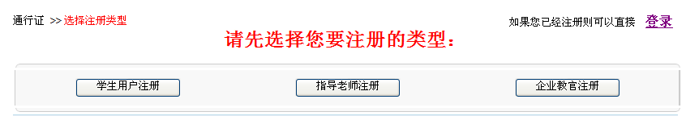
选择您的用户角色，点击，进入注册页面
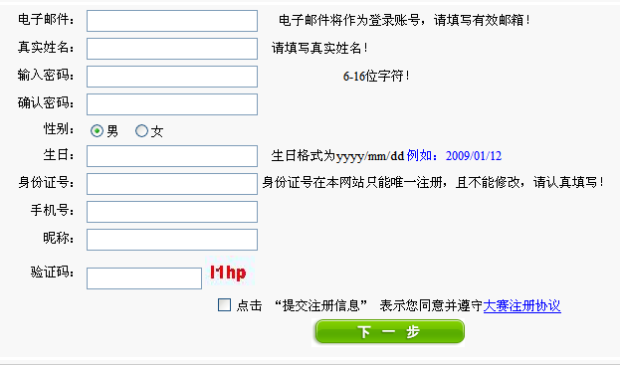
按网站要求填写相应信息，验证码信息看不清时可点击更换验证码图片。”完成之后点击“下一步”（成功点击“下一步”后，表示基本信息已经注册成功，即可登陆）。进入注册详细信息页面
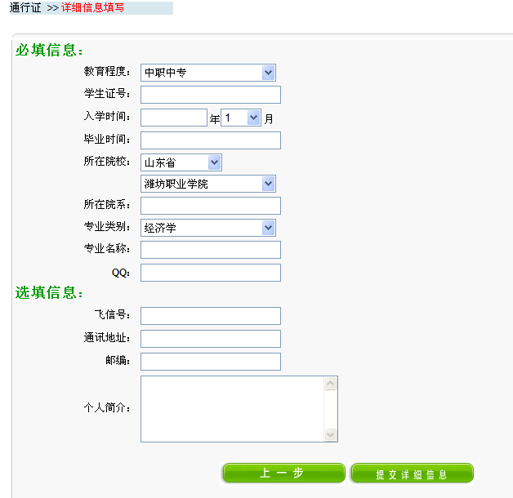
按要求填写相应信息，提交之前检查所填信息，若无错误点击“提交详细信息”按钮，提交信息注册完毕，发现信息有错误点击上一步可进行修改。除验证码信息、密码更换外，其他信息将不会因页面的更换而消失。
注册完成回到网站首页。

Step2.用户登录 返回顶端
点击主页右上角“用户登录”按钮，

进入登陆页面，
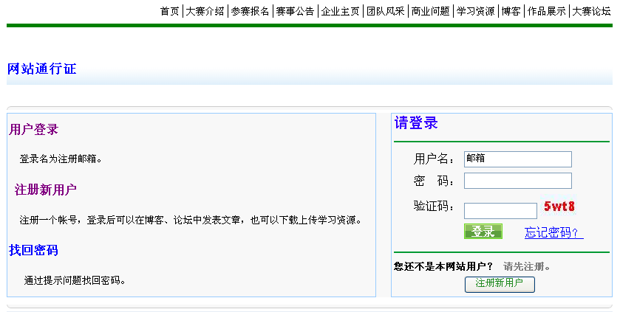
按要求填写正确信息，登陆后将返回大赛主页。
点击“我的主页”按钮，
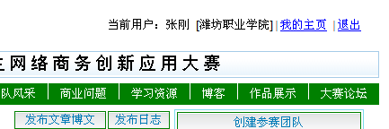
进入个人主页页面。
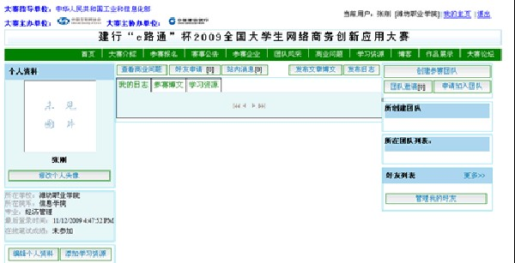
在个人主页中可对个人信息进行详细的修改、添加。亦可发布个人博文、日志，丰富个人主页内容。

Step3.创建团队 返回顶端
点击个人主页右上角“创建参赛团队”按钮（已创建团队后，该按钮将变成灰色，您将不可再创建团队），
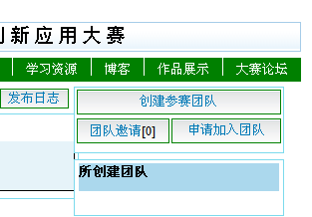
进入创建参赛团队页面。
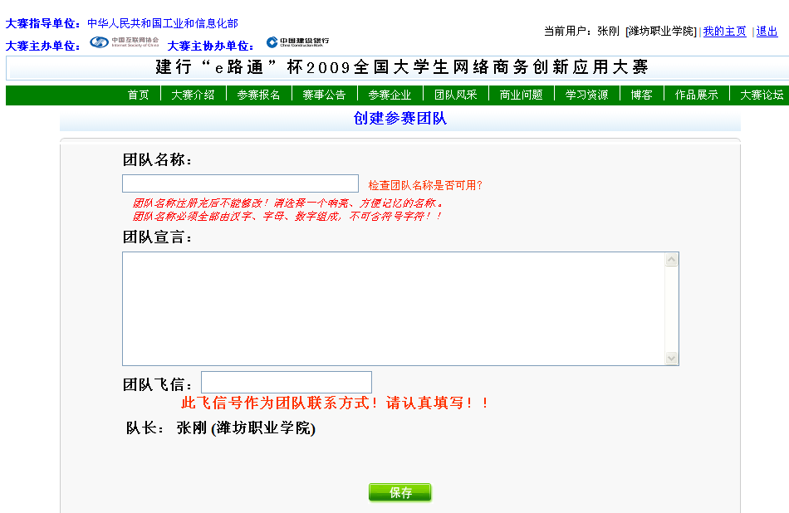
按要求填写相应信息，保存完成团队创建。
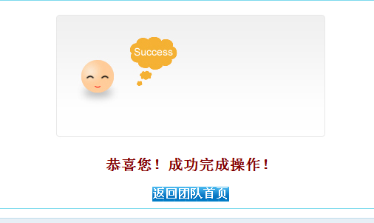
点击“返回团队首页”，进入团队首页。
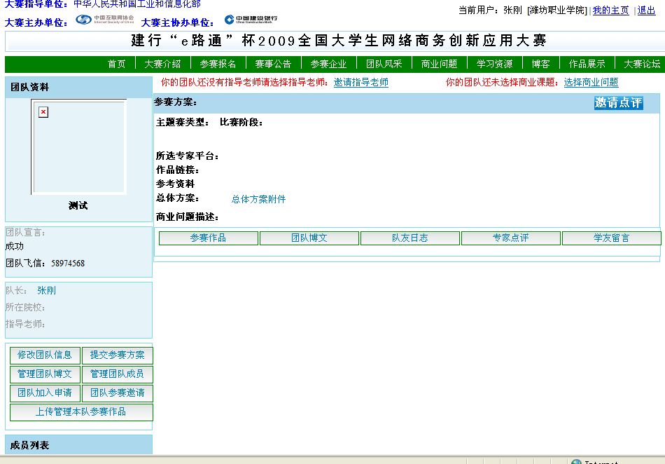
通过左侧相应按钮，完善团队信息。
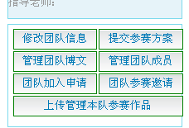
至此您的团队已经创建完成。

Step4.团队建设 返回顶端
寻找团队成员，完善团队建设。

Step5.选择指导老师 返回顶端
在团队主页上方点击“邀请指导老师”按钮，
进入指导老师搜索页面，输入指导老师相应信息，搜索指导老师
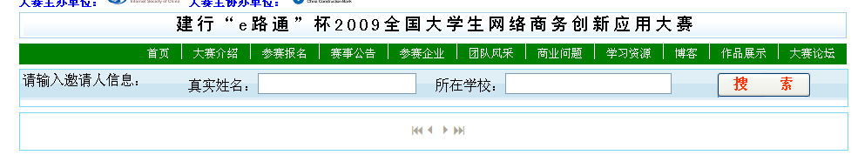
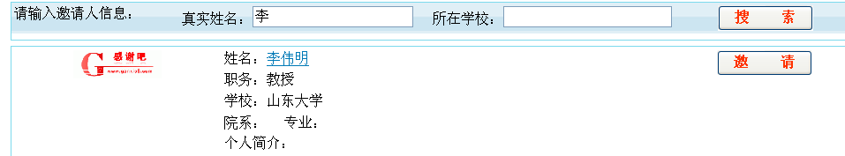
搜索完成后点击“邀请”，即可邀请该老师，等待老师审核同意后，该老师即可成为您的指导老师。

Step6.选择商业问题 返回顶端
返回团队首页，点击页面上方“选择商业问题”按钮，
进入选择商业问题页面，
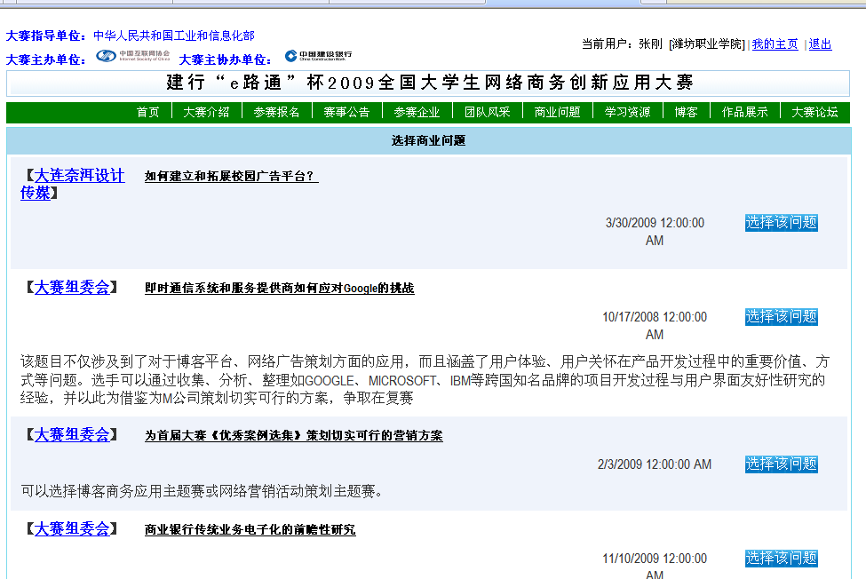
点击商业问题可进入商业问题的详细描述页面。根据您及您团队成员共同讨论要求点击右侧“选择该问题”按钮，页面自动返回团队主页，在“参赛方案”方框的商业问题描述后，出现所选的商业问题。
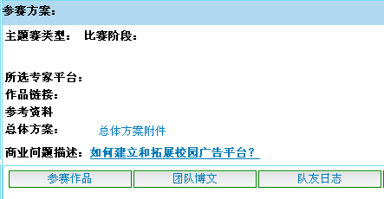
至此商业问题选择成功，商业问题选择后不可修改。

Step7. 撰写、提交并管理方案 返回顶端
在团队主页中点击左侧导航中“提交参赛方案”，
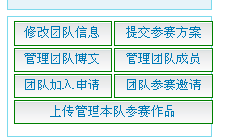
进行团队方案的上传与管理。

Step8.使用工具平台实施方案 返回顶端
大赛的工具平台包括淘宝网（www.taobao.com）、酷6网（www.ku6.com）、中国制造网（www.madeinchina.com）、腾讯网（www.qq.com）、和讯网（www.hexun.com）、买麦网（www.maimai.com）等多家网络媒体，参赛团队要通过使用这些工具平台实施自己的方案，同时注意对所在工具平台的作品进行维护。

Step9.查看企业教官、指导教师对方案的点评 返回顶端
团队主页中有“专家点评”模块，点击即可查看。
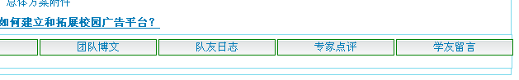
团队提交完参赛方案后企业教官、指导教师会及时对你们所提交的方案进行点评，他们的建议会对你们完善改进方案提供很大的帮助，因此在提交方案后要及时查看企业教官及指导教师的点评。

Step10.提交作品链接 返回顶端
以上各步都完成，同时在你们对你们团队的方案、作品已经很满意的情况下，就可以上传你们所有的作品所在工具平台的链接地址了。点击“上传管理本队参赛作品”，即可进入上传页面。
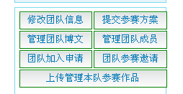

到此您已完成大赛团队方案提交的全部工作。

附件3

中国互联网协会
建行“e路通”杯第三届全国大学生网络商务创新应用大赛
2009-2010

第三届大赛评分规则

中国互联网协会建行“e路通”杯
全国大学生网络商务创新应用大赛组委会
2009年11月5日

大赛评分规则基本说明：
- 评分规则区分为三个部分，分别是初赛评分规则、复赛和决赛评分规则、基于不同主题赛的独立评分规则，复赛和决赛采用相同的评分规则；
- 基于不同主题赛的独立评分规则适用于初赛、复赛和决赛，分别占据初赛、复赛、决赛15%的分值；

初赛评分规则：
评分项目 | 评分标准 | 分值
参赛项目选题 | 着重关注：  - 参赛项目是实际的商业问题（或创业项目）  - 问题表述清晰 | 10%
方案完整 | 着重关注：  - 商业问题的分析  - 企业/市场的现实调查  - 方案的商业目标、实施策略与计划  - 资源与可行性分析  - 对网络工具的理解和合理选择 | 20%
方案创新 | 着重关注：  - 相对于商业问题的既有背景，方案的总体创新与原创性  - 在商业模式、网络工具的使用角度与方式等方面的创新性 | 20%
方案有效 | 着重关注：  - 方案与创意对商业问题和网络工具特征的适应性  - 所需资源（包括时间和能力等）和企业支持的可获得性及其可利用程度  - 线上与线下工作的整合 | 20%
团队建设（基于团队博客） | 着重关注：  - 团队组建、分工与合作  - 团队/个人博客的使用，及基于此的问题讨论  - 指导教师确定  - 参与热情、学习进步和尝新意识  - 吸引访客的关注，即人气旺（链接数、投票数、访客的评论等） | 15%

复赛/决赛评分规则：
评分项目 | 评分标准 | 分值
共同评分项
方案完成程度 | 着重关注：  - 相对于既有的目标和计划，方案完成的程度  - 对于未能完成的部分是否进行了充分的分析，原因是否合理 | 15%
创新性实施结果 | 着重考察参赛者的作品或者基于自己方案的实施结果，关注其具体实现过程中的创新性和一致性，包括：  - 创意作品或者实施结果和原有方案设想的一致性、体现原有创新的程度  - 基于商务问题的特征和实施过程遇到的实际条件，适时调整商业方案设计及其策略的程度，体现有效的策略创新  - 方案实施的商业结果，如销售、市场影响、创新模式建立、企业的认可、成本等  - 体现网络商务优势特征的创新性和原创性（包括不同网络工具的有效使用） | 25%
成果展示 | 着重关注在决赛中演示和报告中的表现，包括：  - 清晰准确的展示对于商业问题的分析与理解、方案设计、实施过程与结果，体现较强的逻辑性  - 体现对网络工具及其商务应用的深刻理解及其创新  - 体现线上活动与线下活动的有效整合  - 有效的现场问答和风采展示  - 在线（大赛官网上）和向组委会提交文件的完整性 | 30%
团队的参与和发展（基于团队博客） | 着重关注：  - 团队的分工与合作  - 参赛过程中对团队/个人博客的有效使用，及基于此的问题讨论  - 体现热情、坚韧和进取意识  - 博客具有激励和启示意义，吸引访客的关注，即人气旺（链接数、投票数、访客的评论等） | 15%

基于不同主题赛的独立评分规则：
评分项目 | 评分标准 | 分值
网络贸易/网络零售
网络工具功能使用 | 着重关注对于相关网络平台或工具的熟悉及其相关功能的正确使用，包括：  - 信息的有效组织与发布  - 对关键的在线推广工具与平台/工具服务商深度服务的理解和合理选择 | 3%
商业理解 | 着重关注方案策略对于企业的适应性，包括：  对于网络贸易——  - 对贸易环境和目标市场的分析与理解  - 竞争及其策略分析  - 相应贸易领域中关键商业问题的分析与理解（线上与线下）  对于网络零售——  - 产品与细分市场的分析与选择  - 优势竞争力的分析与有效利用策略  - 完整交易中的问题分析与处理  - 盈利或对于线下盈利的支持 | 7%
创新性 | 着重关注基于主要网络平台或工具，创造性地解决企业商务问题程度，包括：  - 围绕平台及其工具，合理而有效利用其他网络工具的创新模式  - 解决企业商业问题的创新角度与策略 | 5%
商务模式创新
着重关注：  - 选择的商业问题对于企业改善商务能力很关键  - 能够带来规模效应  - 研究方法的选择合理、有效  - 分析和论证充分  - 体现网络的特征和中国市场的特征 |  | 15%
金融与支付
着重关注：  - 对网络商务环境下金融和支付相关知识和工具的理解和使用  - 公众和企业接受在线金融业务和支付方式的障碍及其创新应对策略  - 企业业务问题解决的在线支付创新性 |  | 15%
网络营销与策划
着重关注：  - 有较为系统的考虑，包括业务目标、营销目标、目标市场、各营销要素间的关系（渠道、产品、价格、品牌）、成本、评价标准与评价等  - 营销方案对于商业问题和客户对象的适宜程度  - 多种网络在线工具间的一致性和相互支持程度，包括与线下活动的关联  - 体现网络传播的特点及其变革传统营销模式的创新角度 |  | 15%
移动商务
着重关注：  - 对移动网络及其新特征的有效体现（位置、便携及可能的局限）  - 对传统商业和传统互联网局限的突破，及基于此的企业业务模式的创新和商业问题的创新解决 |  | 15%

组委会联系方式

大赛官方网站：http://www.newwinner.cn
地址：北京市朝阳区百子湾桥百子园后现代城5号楼A605室 邮编：100025
电话：010-85867005
传真：010-87747952
联系人：刘芳、李媛媛
手机：13601148861、13426285851
Email: dianaliu@isc.org.cn、liyuanyuan@newwinner.cn

